**ДЕРЖАВНИЙ УНІВЕРСИТЕТ ІНТЕЛЕКТУАЛЬНИХ**

**ТЕХНОЛОГІЙ І ЗВ’ЯЗКУ**

**Звіт**

**з дисципліни Емпірічні Методи**

**Лабораторна робота №7**

**Варіант 1**

**на тему: «Интегральные уравнения»**

Виконав: студент 3 курсу, групи ІПЗ-3.04 спеціальності

121 Інженерія програмного забезпечення

____________________________Бухта М.М.

Перевірив____________________Третяк О.І.

**Одеса  2024**

**ЗМІННІ**

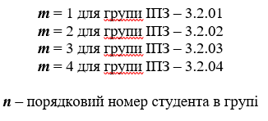

**ЗАВДАННЯ 1**

**Опис завдання:**

Методом Неймана розв'язати інтегральне рівняння



**Виконання:**

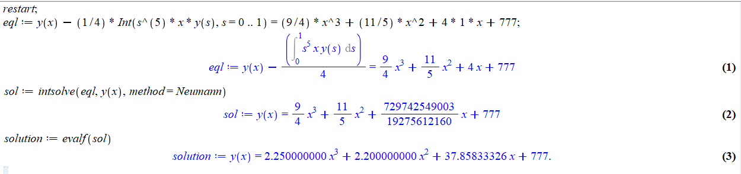

**ЗАВДАННЯ 2**

**Опис завдання:**

Методом Лапласа розв'язати інтегральне рівняння



**Виконання:**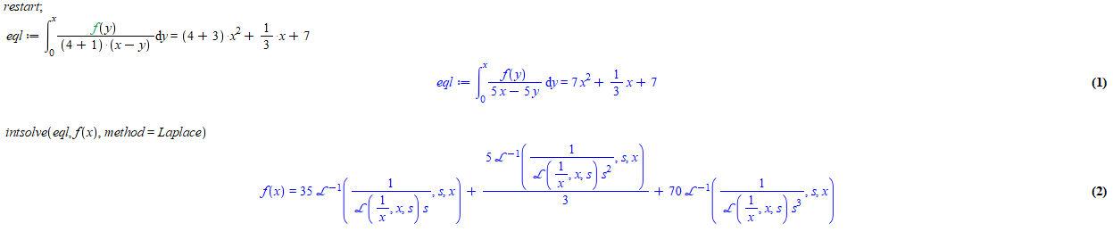

**ЗАВДАННЯ 3**

**Опис завдання:**

Методом колокації розв'язати інтегральне рівняння



**Виконання:**

